Savais-tu
?
&&&&&&&&&&&&&&&&&&&&&&&&&&&&&&&&&&

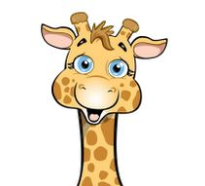
Les éditions
Les petites girafes
Auteurs : &&&&&&&&&&&&&&&&&&&&&&&&&&&&&&&&&&&

Sa famille
Le mâle : &&&&&&&&&&&&&&&&&&&&&&&&&&&&&&&&&&&&&
La femelle : &&&&&&&&&&&&&&&&&&&&&&&&&&&&&&&&&&&
Le bébé : &&&&&&&&&&&&&&&&&&&&&&&&&&&&&&&&&&&&&

Son corps
Le poids à l’âge adulte : &&&&&&&&&&&&&&&&&&&&&&&kg
La grandeur à l’âge adulte : &&&&&&&&&&&&&&&&&&&&cm
Sa longévité : &&&&&&&&&&&&&&&&&&&&&&&&&&&&&&&&ans
Sa peau est recouverte de …
poils plumes écailles nue

Cet animal est …
vertébré invertébré

Voici les parties de son corps :

Sa reproduction
Cet animal est …
ovipare vivipare

Cet animal peut avoir …

1 bébé
2 bébés
3 bébés

4 bébés
5 bébés
6 bébés

7 bébés
8 bébés
9 bébés et plus

Sa nourriture
Cet animal est …

carnivore herbivore
omnivore autre : _______________________

Il se nourrit de …
&&&&&&&&&&&&&&&&&&&&&&&&&&&&&&&&&&&&&&&&&&&&&&&&&&&&&&&&&&&&&&&&&&&&&&&&&&&&&&&&&&&&&&&&&&&&&&&&&&&&&&&&&&&&&&&&&&&&&&&&&&&&&&&&&&&&&&&&&&&&&&&&&&&&&&&&&&&&&&&&&&&&&&&&&&&&&&&&&&&&&&&&
Son mode de deplacement
Cet animal se déplace en …
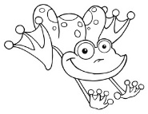
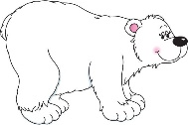

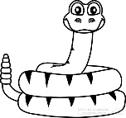
marchant
rampant
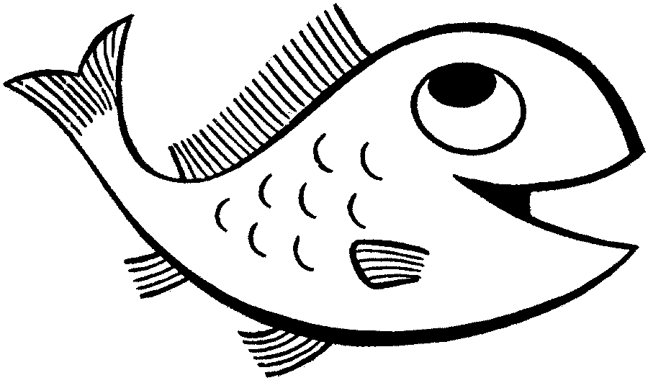
nageant
sautant
volant

Son habitat
Cet animal vit …
&&&&&&&&&&&&&&&&&&&&&&&&&&&&&&&&&&&&&&&&&&&&&&&&&&&&&&&&&&&&&&&&&&&&&&&&&&&&&&&&&&&&&&&&&&&&&&&&&&&&&&
Un peu plus sur lui
&&&&&&&&&&&&&&&&&&&&&&&&&&&&&&&&&&&&&&&&&&&&&&&&&&&&&&&&&&&&&&&&&&&&&&&&&&&&&&&&&&&&&&&&&&&&&&&&&&&&&&&&&&&&&&&&&&&&&&&&&&&&&&&&&&&&&&&&&&&&&&&&&&&&&&&&&&&&&&&&&&&&&&&&&&&&&&&&&&&&&&&&&&&&&&&&&&&&&&&&&&&&&&&&&&&&&&&&&&&&&&&&&&&&&&

